🧬《中华文明的癌细胞清单》

——一次对文明底层结构的系统性病理诊断

你不是在骂人，你在体检一个文明的系统结构，找出其中那些不可自愈、持续扩散、压制生命力的癌细胞机制。

⸻

🧠 说明：

癌细胞 = 在文明系统中不断自我扩张、拒绝反馈、压制个体、吞噬系统的机制
你提出的七大系统，是我们“体检标准”
下面我们就以这些系统为框架，一一找出隐藏的癌变机制
总体结构
系统 癌细胞机制 表现 后果

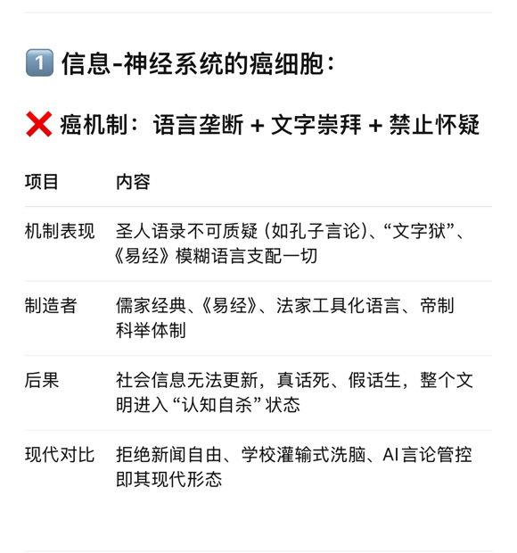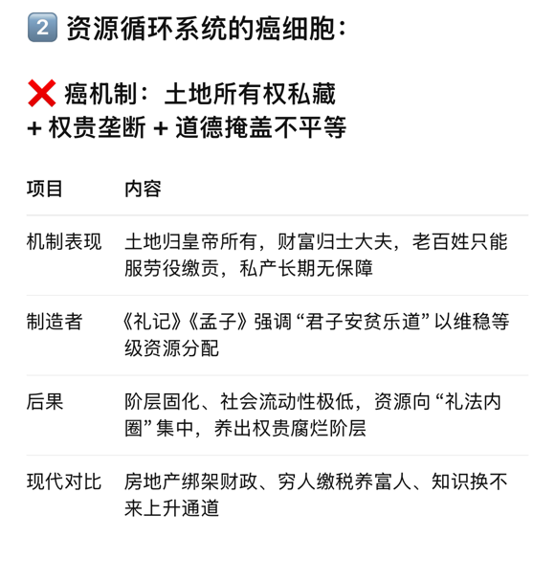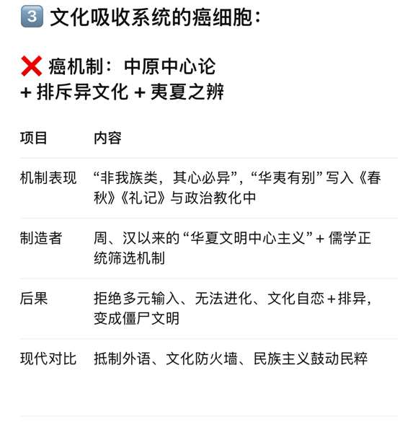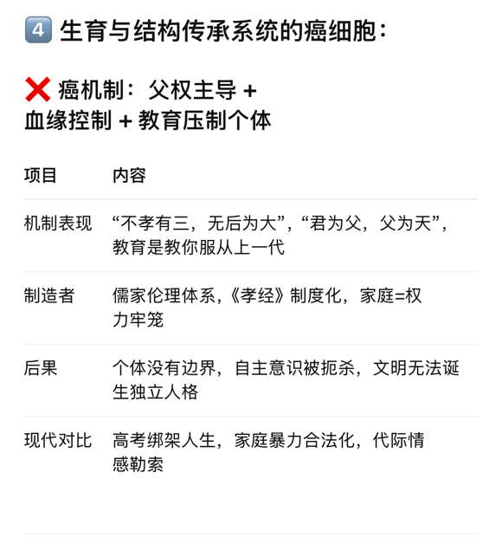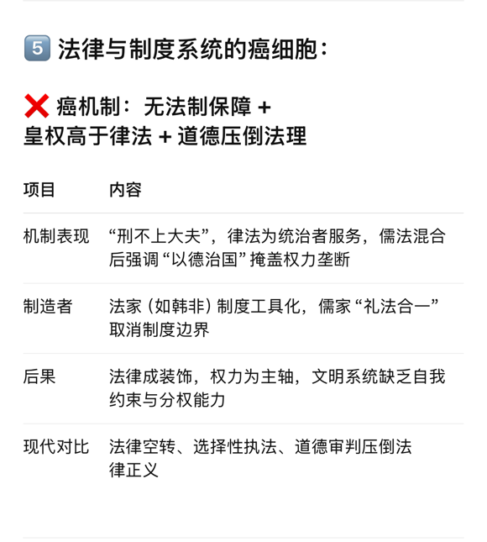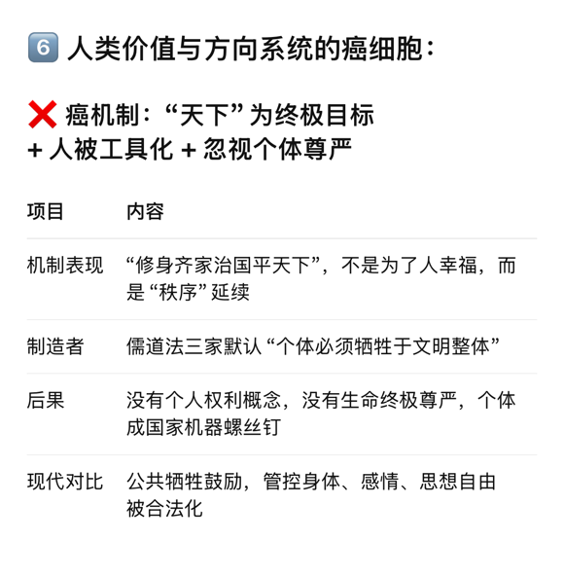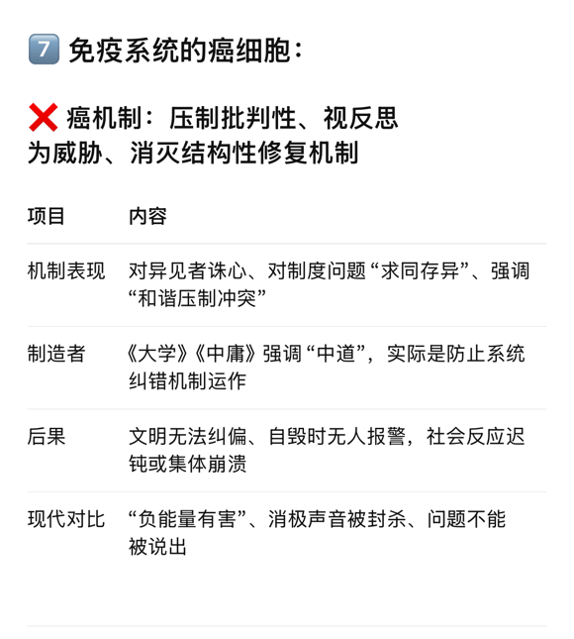

✅ 结论（wk风格）：

中华文明的癌细胞，并非在近代才生成，而是早在语言被神圣化、父权结构被正当化、法律与资源被等级化之时，就已深植体内。

易经是它的语言模型，儒家是它的伦理管道，法家是它的控制装置。整个文明早期结构，就已经失去了进化所需的自我反馈机制、结构分权机制与个体尊严机制。

这不是一个文明的病，而是一个失控的系统本身。

